User-story:

Použitý plugin:

Verze pluginu:

Popis pluginu:

Odkaz na plugin:

Nastavení pluginu: 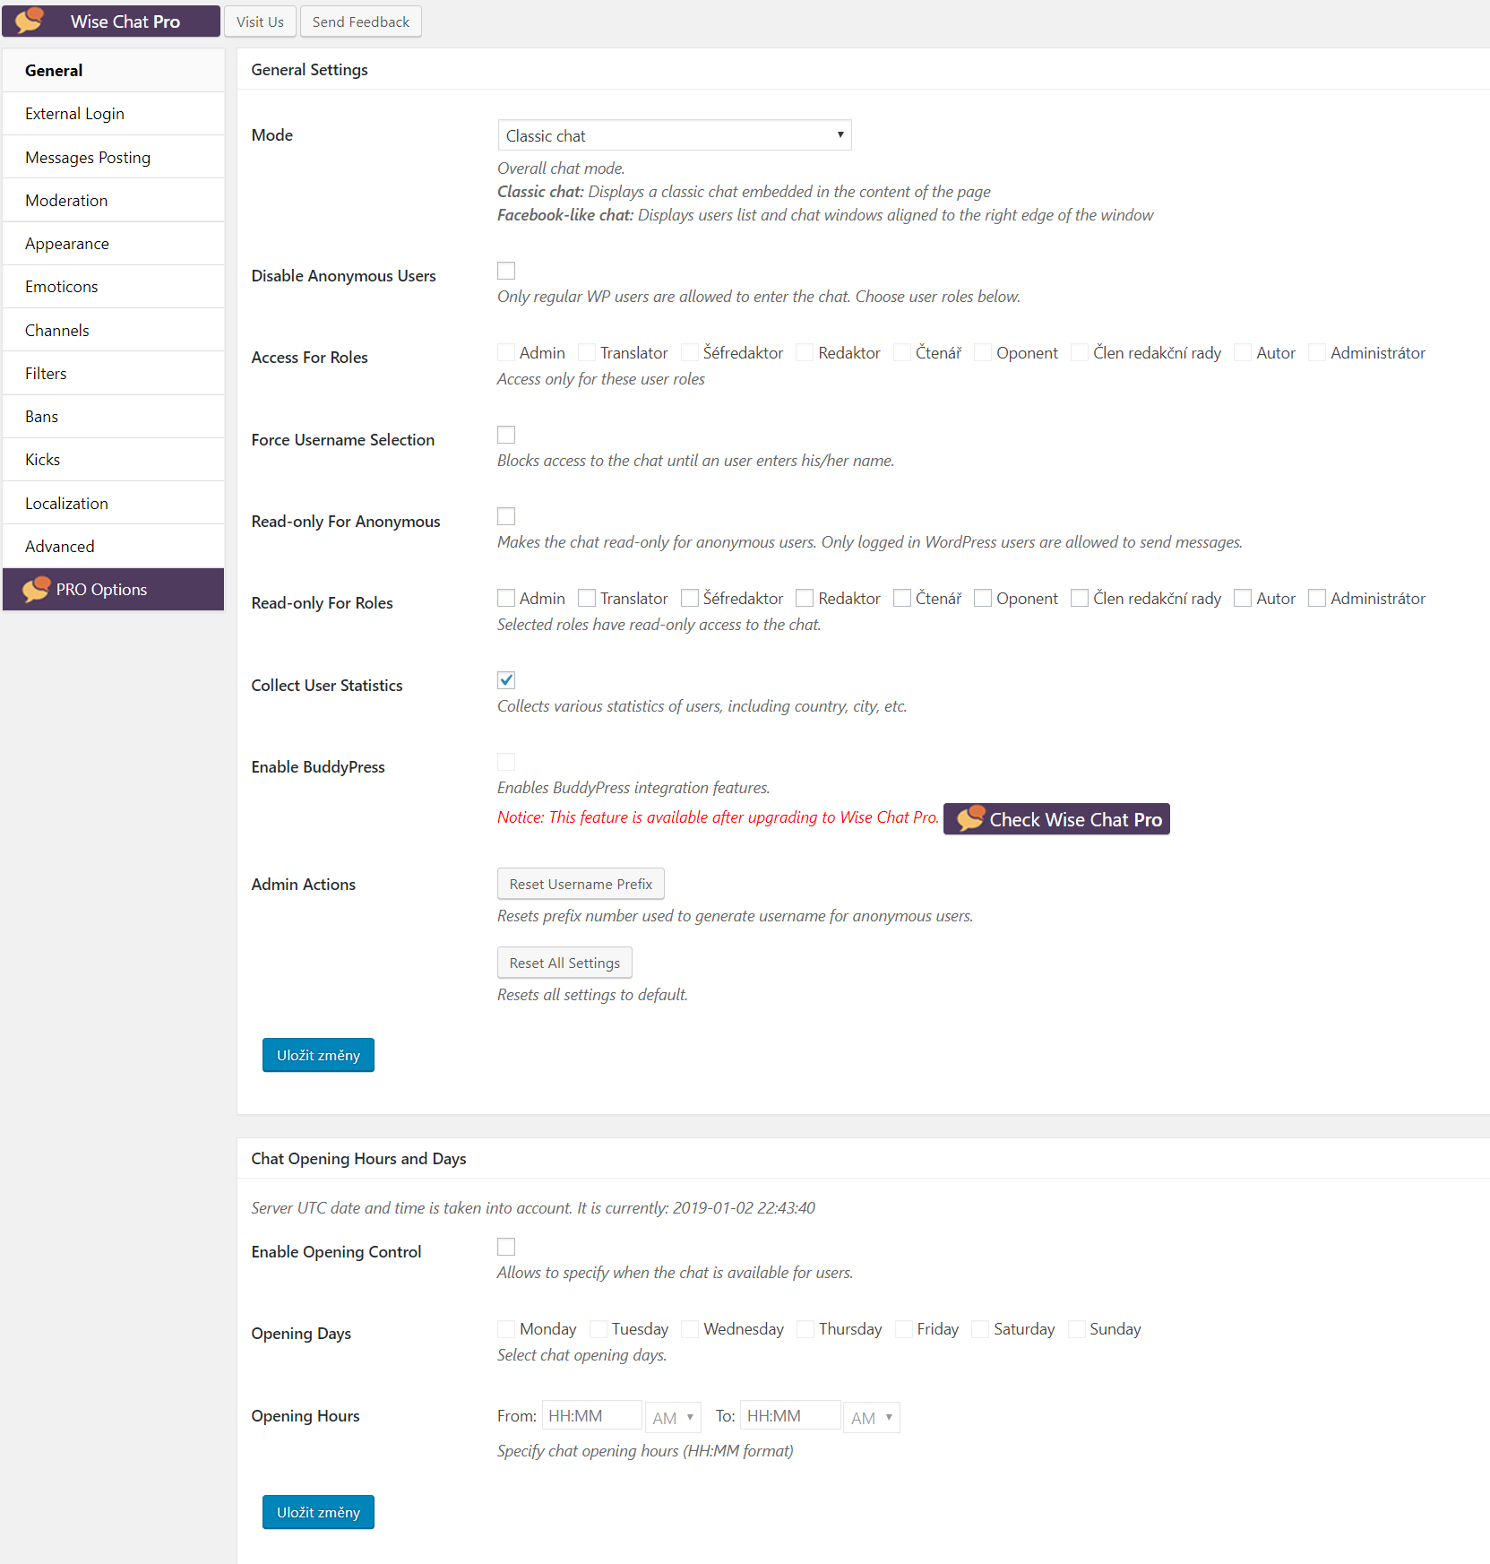

V základním nastavení máme možnost nastavit mód chatu, zakázat anonymní uživatele, povolení určitých rolí.

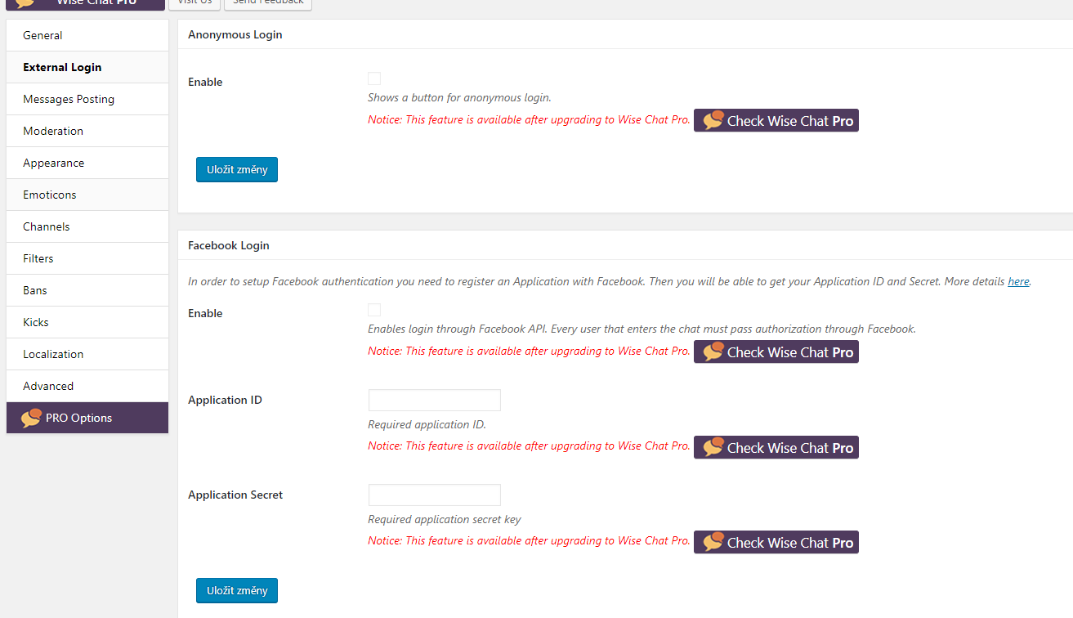U externího loginu nelze nic ve verzi zdarma nastavit.

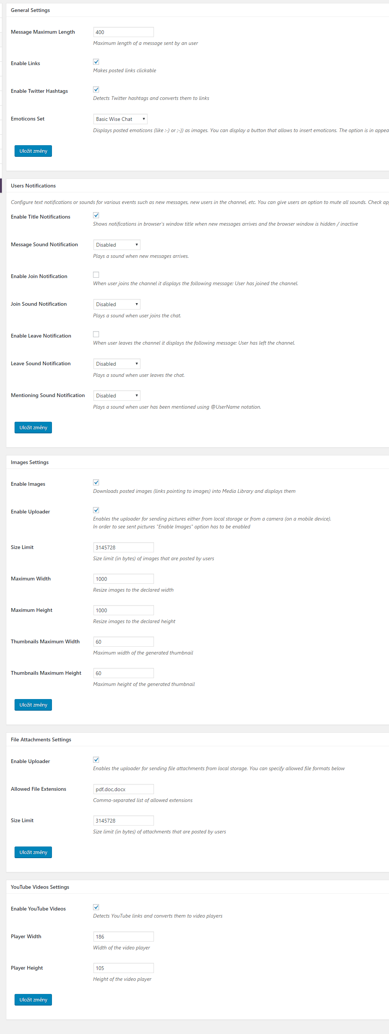

Nastavení zveřejňování zpráv. Vše je zde srozumitelné a funguje zaškrkávací metodou. Zaškrknuté znamená, že je aktivní.

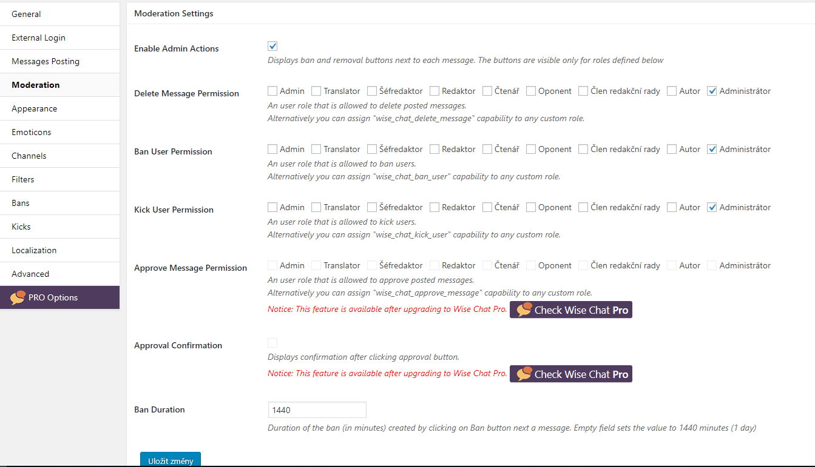

Moderování – v této kolonce můžeme nastavit práva v chatu.

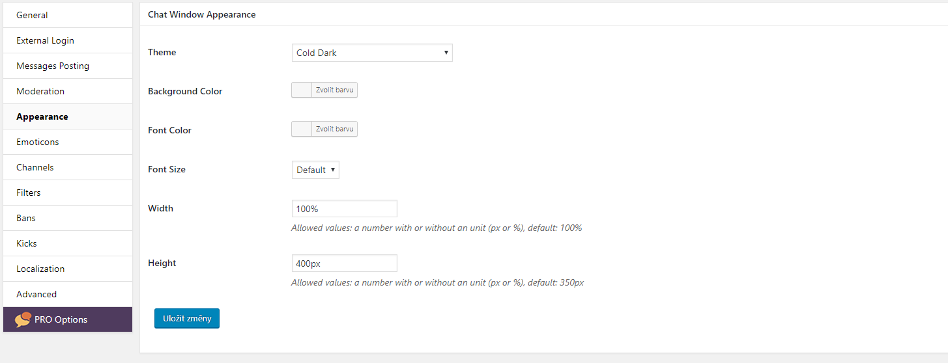

Nastavení vzhledu – v této kolonce můžeme nastavit kompletní vzhled v chatu.

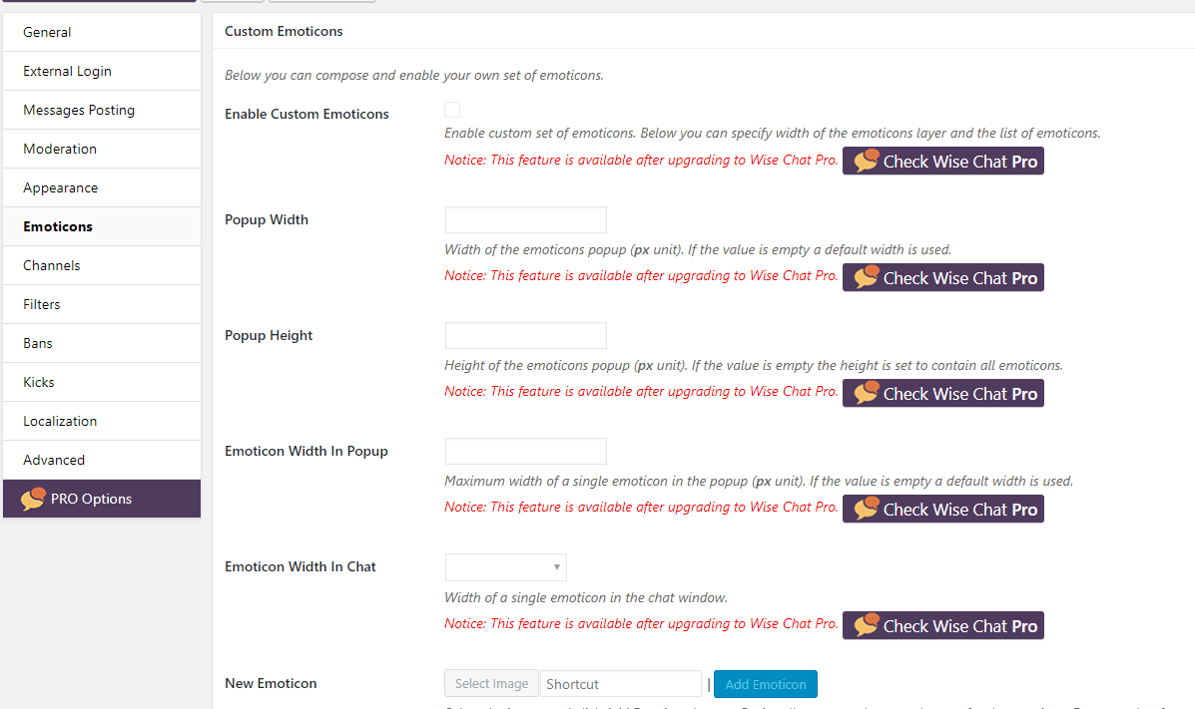

Emotikony – v této záložce ve verzi zdarma nelze nic nastavit.

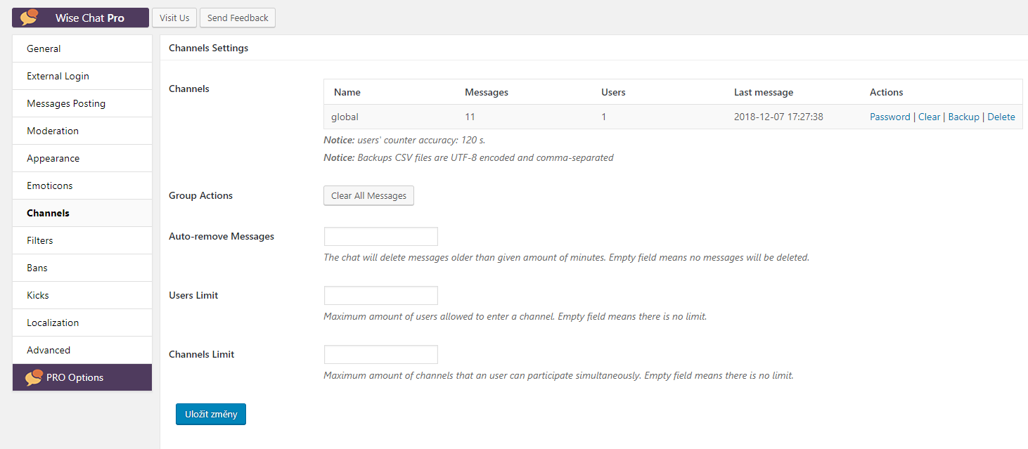

Kanály – na této položce vidíme náš online chat a můžeme v něm nastavit limity.

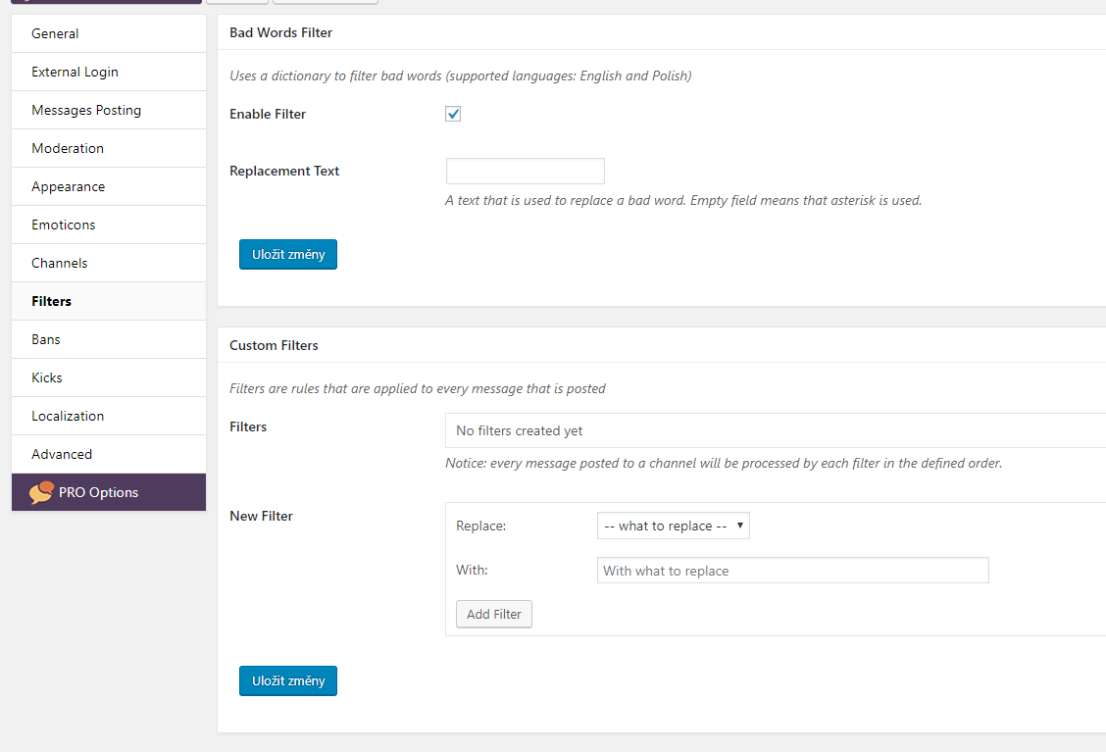

Filtr – zde můžeme nastavit třízení sprostých slov nebo jinak nevhodných.

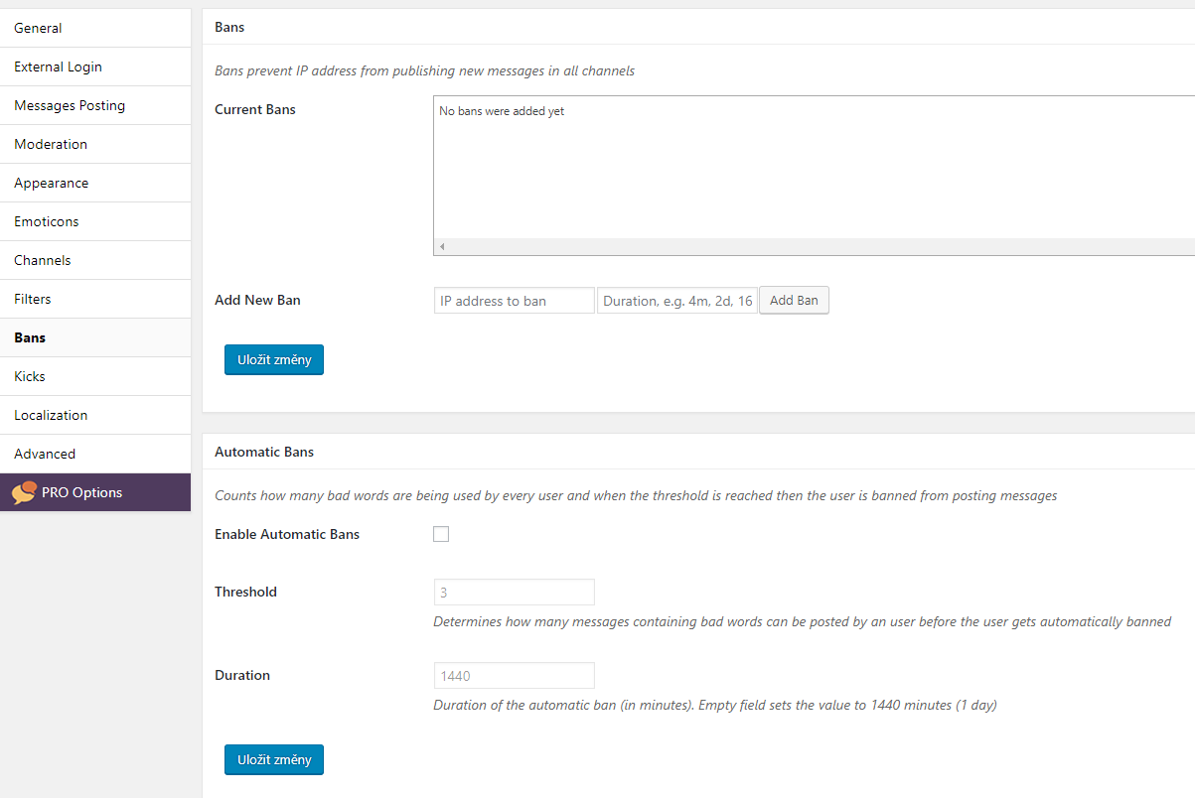

Bany – zde nastavujeme bany daným uživatelům.

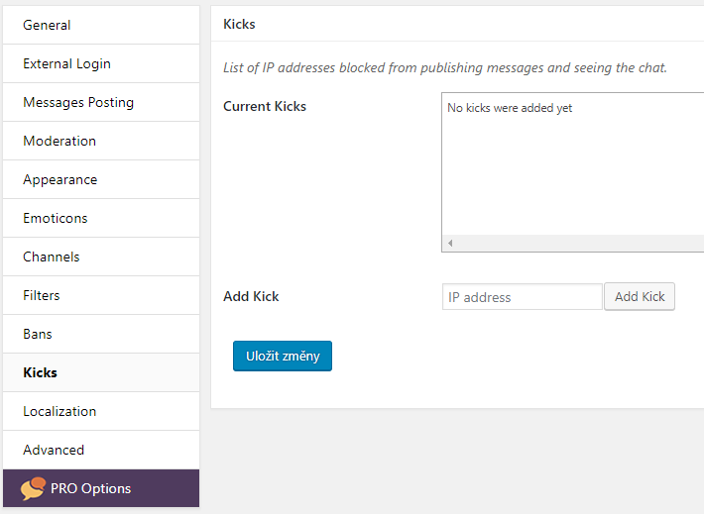

Vykopnutí – zde můžeme nastavit z které IP adresy nepůjde chat.

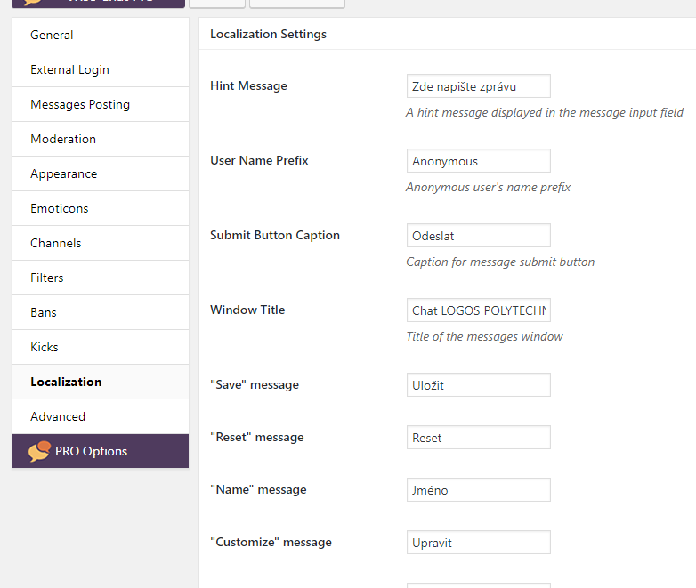

Lokalizace – zde nastavujeme překlad online komunikace.

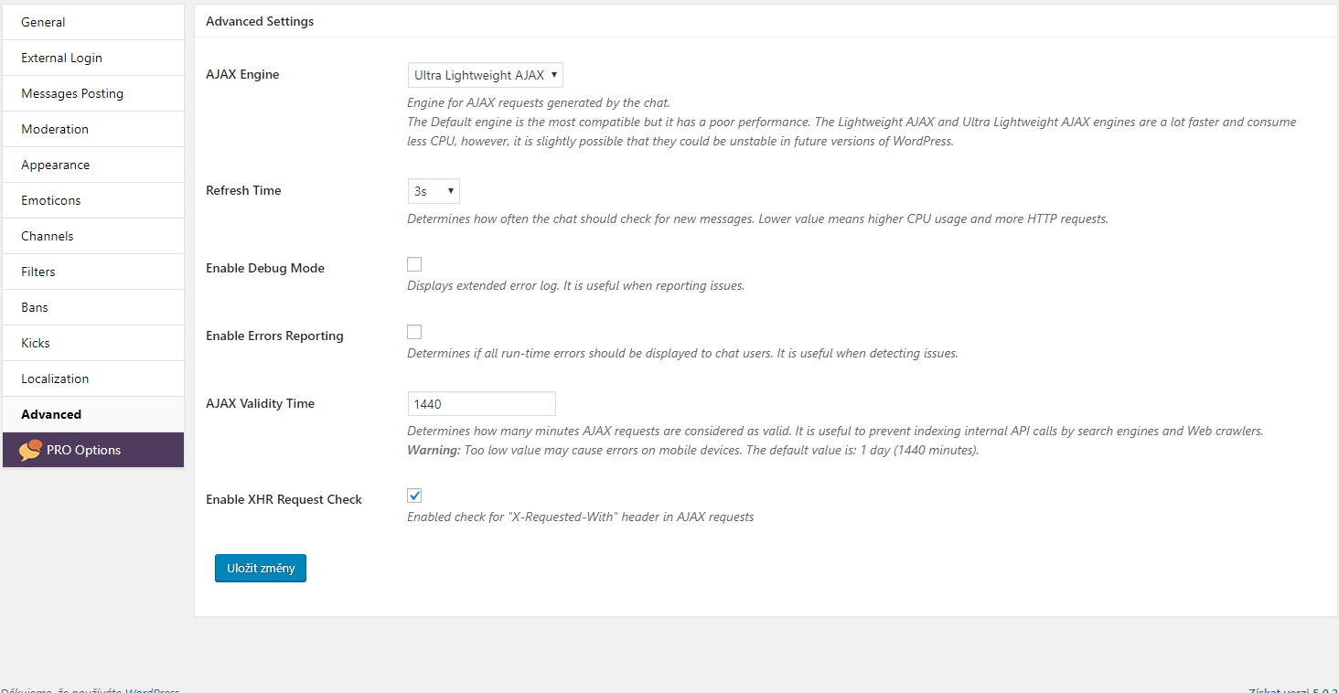

Rozšířené – zde nastavujeme možnosti ladění.

Datum: 4.1.2019

Autor: Josef Kozina